全国学生资助管理中心致高中毕业生的一封信
亲爱的同学：
你好！
虽隔山海，与你同在。首先，祝贺你即将完成高中学业，迈入人生新征程。世界上总有不期而遇的温暖和生生不息的希望，愿这封信能给紧张备考的你带去一丝美好，增添一份力量。
不久的将来，当你收到大学录取通知书时，也会收到一份资助政策简介和《家庭经济困难学生认定申请表》。如果你家庭经济困难，可如实填写申请表，通过当地教育部门申请办理生源地信用助学贷款，用于支付学费、住宿费，弥补生活费。中西部特困新生还可申请新生入学资助，获得路费补助与短期生活费补助。
新生入学报到期间，各高校都会开通新生入学“绿色通道”，如果你还没有筹齐学费、住宿费，可通过“绿色通道”办理入学手续。
新学期开学后，对于家庭经济困难新生，学校会根据学生困难程度确定相应资助方式和资助标准。国家助学金、勤工助学可补助生活费，经济困难且品学兼优的学生，可参评国家励志奖学金，特别优秀的学生可申请参评国家奖学金。若你有意携笔从戎或赴基层建功立业，可享受学费补偿或助学贷款代偿。此外，学校还设立了多种校内奖助学金，全面保障莘莘学子安心就学。
为帮助学生和家长详细了解资助政策，教育部和各地各高校会在暑期集中开通学生资助热线电话，号码与开通时间将通过全国学生资助管理中心官网等媒体公布，你也可以关注“中国学生资助”微信公众号查询相关信息。更多教育政策，请关注教育部“微言教育”微信公众号。
亲爱的同学，开学前后是电信诈骗的高发期，在这里特别提醒你，有些不法分子可能会冒充大学老师、资助机构工作人员等，给你发短信、打电话、加好友，想方设法骗取钱财。请一定擦亮眼睛、提高警惕，不要透露个人信息，更不要向陌生人转账汇款，有需要时，向学校老师或当地教育部门咨询。
学途漫漫、或有风雨，国家资助、助你前行。愿你怀鸿鹄之志，又脚踏实地，努力做有理想、敢担当、能吃苦、肯奋斗的新时代好青年。最后，预祝你考入理想大学，在奋斗中绽放青春激情、追逐青春梦想！

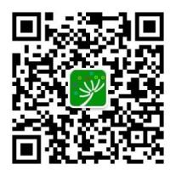
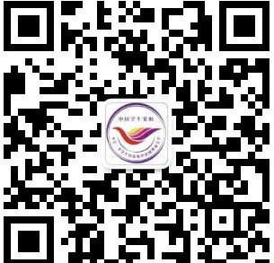

“微言教育” “中国学生资助” 资助中心官网

全国学生资助管理中心
2025年4月28日

